Периодическое печатное издание Бронницкого сельского поселения

№ 22(306)

01

июля

2022

 Официальный вестник

Бронницкого сельского поселения

**Издается с 02.10. 2015 года**

**ПОЖАРНАЯ БЕЗОПАСНОСТЬ __________________________________________**

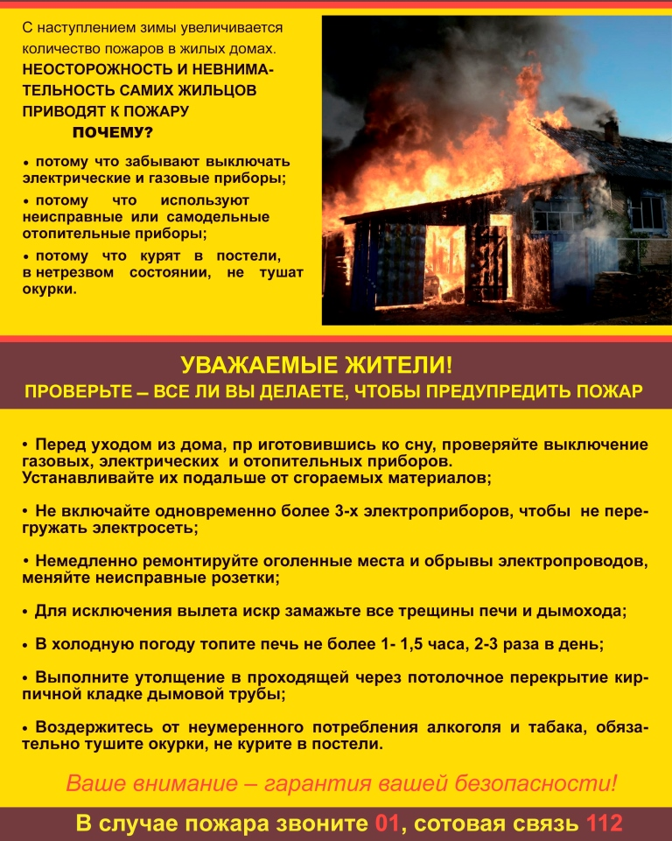

**НОРМАТИВНО-ПРАВОВЫЕ АКТЫ _____________________________**

**Новгородская область**

**Новгородский муниципальный район**

**АДМИНИСТРАЦИЯ БРОННИЦКОГО СЕЛЬСКОГО ПОСЕЛЕНИЯ**

**РАСПОРЯЖЕНИЕ**

от 29.06.2022 № 53-рг

с. Бронница

**Об утверждении Положения**

**о Благодарственном письме Главы**

**Бронницкого сельского поселения**

В целях поощрения граждан, организаций, учреждений в социально-экономическом и культурном развитии Бронницкого сельского поселения, за высокие достижения в общественной деятельности, особые заслуги, за эффективный и добросовестный труд на территории Бронницкого сельского поселения, в соответствии с Уставом Бронницкого сельского поселения:

1. Утвердить прилагаемое Положение о Благодарственном письме Главы Бронницкого сельского поселения.

2. Распоряжение вступает в силу с 1 июля 2022 года.

3. Опубликовать настоящее распоряжение в периодическом печатном издании «Официальный вестник Бронницкого сельского поселения и на официальном сайте в сети «Интернет» по адресу www.bronnicaadm.ru.

Глава сельского поселения С.Г. Васильева

УТВЕРЖДЕНО

распоряжением Администрации

Бронницкого сельского поселения от 29.06.2022 № 53-рг

**ПОЛОЖЕНИЕ**

**о Благодарственном письме**

**Главы Бронницкого сельского поселения**

1. Общие положения

1.1. Благодарственное письмо Главы Бронницкого сельского поселения (далее - Благодарственное письмо) является формой поощрения граждан, организаций, учреждений в социально-экономическом и культурном развитии Бронницкого сельского поселения, за высокие достижения в общественной деятельности, особые заслуги, за эффективный и добросовестный труд на территории Бронницкого сельского поселения.

1.2. Благодарственным письмом могут награждаться граждане, работающие или проживающие на территории Бронницкого сельского поселения, а также трудовые коллективы организаций и учреждений, осуществляющие свою деятельность на территории Бронницкого сельского поселения.

2. Условия представления к поощрению

Благодарственным письмом

Основаниями для награждения Благодарственным письмом являются:

2.1. Активное участие в общественной жизни сельского поселения.

2.2. Активное участие в культурной жизни сельского поселения.

2.3. Значительный вклад или оказанная помощь в подготовке и проведении различных общественно-массовых мероприятий.

2.4. В связи с торжественными государственными и муниципальными праздниками.

3. Порядок представления к поощрению

Благодарственным письмом

3.1. Ходатайство о награждении Благодарственным письмом на имя Главы Бронницкого сельского поселения вносят руководители организаций, учреждений, (независимо от форм собственности), депутаты Совета депутатов Бронницкого сельского поселения, представители общественно-политических организаций и других общественных формирований (далее – инициаторы поощрений).

3.2. Ходатайство оформляется инициатором поощрения согласно приложению 1 к настоящему Положению.

3.3. В ходатайстве обосновывается представление к награждению Благодарственным письмом.

3.4. К ходатайству прилагаются следующие документы:

3.4.1. Характеристика гражданина, представляемого к поощрению, отражающая конкретные заслуги и достижения в профессиональной, трудовой или общественной деятельности, факты, подтверждающие эффективный и добросовестный труд, безупречную и эффективную, вклад в социально-экономическое и культурное развитие Бронницкого сельского поселения.

3.4.2 Согласие гражданина, представляемого к поощрению, на обработку его персональных данных, оформленное согласно приложению 3 к настоящему Положению.

3.5. Решение о поощрении Благодарственным письмом принимается Главой Бронницкого сельского поселения путем письменного согласования ходатайства и подписания Благодарственного письма.

3.6. В случае не подписания Главой Бронницкого сельского поселения Благодарственного письма и несогласования соответствующего ходатайства документы согласно перечню, указанному в подпунктах 3.4.1 - 3.4.3 настоящего Положения, возвращаются уполномоченным органом инициатору поощрения не позднее 25 календарных дней со дня поступления к нему документов с письменным уведомлением, содержащим причину возврата.

Основанием для отказа в удовлетворении ходатайства является отсутствие у гражданина, представляемого к поощрению, заслуг и достижений, достаточных для поощрения Благодарственным письмом согласно пункту 1.1 настоящего Положения.

4. Порядок вручения Благодарственного письма

4.1. Благодарственное письмо оформляется в соответствии с приложением 2 к настоящему Положению, после письменного согласования Главой Бронницкого сельского соответствующего ходатайства о поощрении Благодарственным письмом.

4.2. Вручение Благодарственного письма осуществляется Главой Бронницкого сельского поселения, либо по его поручению заместителем Главы администрации сельского поселения.

4.3. Учет граждан, поощренных Благодарственным письмом, осуществляется специалистом администрации Бронницкого сельского поселения.

5. Материально-техническое обеспечение

Материально-техническое обеспечение мероприятий, по изготовлению и оформлению Благодарственных писем, осуществляется Администрацией Бронницкого сельского поселения.

Приложение 1

к Положению

о Благодарственном письме

Главы Бронницкого сельского

Главе администрации Бронницкого

сельского поселения

**ХОДАТАЙСТВО**

**о поощрении Благодарственным письмом**

**Главы Бронницкого сельского поселения**

(*Наименование инициатора поощрения*) ходатайствует о поощрении Благодарственным письмом Главы Бронницкого сельского поселения

__________________________________________________________________

(ФИО гражданина, представляемого к поощрению, место работы (службы), занимаемая должность или сфера, в которой ведется предпринимательская деятельность, полное наименование организации, учреждения, общественного объединения)

за ________________________________________________________________

(указываются заслуги и достижения в соответствии с пунктом 1.1 Положения

о Благодарственном письме Главы Бронницкого сельского поселения)

Приложение: документы, указанные в пунктах 3.4.1 – 3.4.2 Положения о Благодарственном письме Главы Бронницкого сельского поселения

______________________________ ___________________ И.О. Фамилия

(руководитель организации, учреждения, руководитель (подпись)

общественного объединения, индивидуальный

предприниматель)

МП (при наличии)

"____" _____________ 20____ года

Приложение 2

к Положению

о Благодарственном письме

Главы Бронницкого сельского поселения

**ЭСКИЗ**

**БЛАГОДАРСТВЕННОГО ПИСЬМА**

**ГЛАВЫ БРОННИЦКОГО СЕЛЬСКОГО ПОСЕЛЕНИЯ**

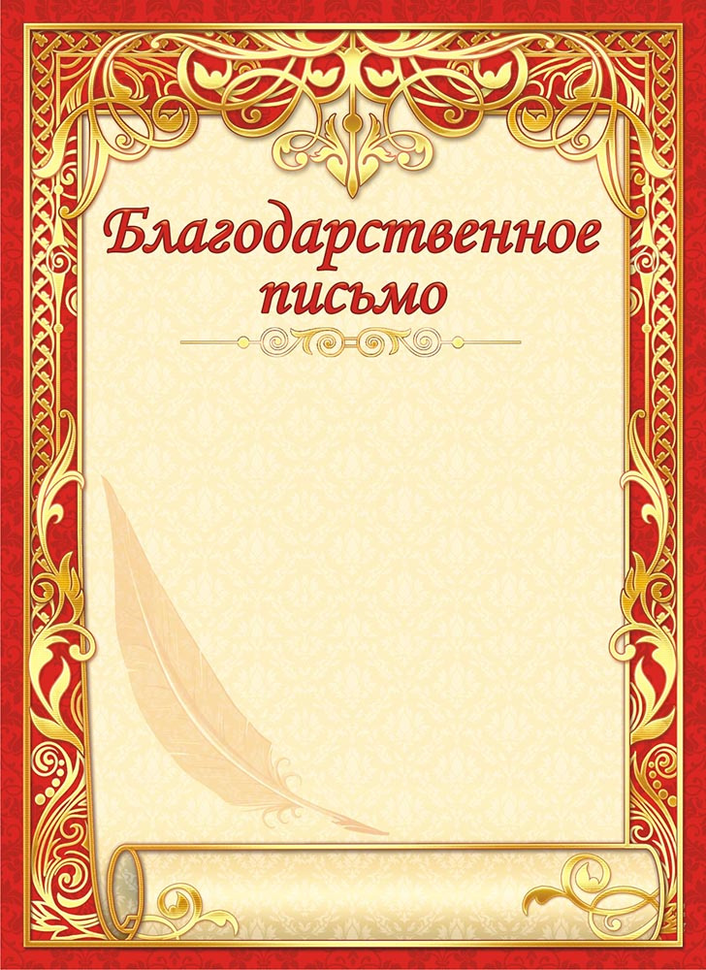

Приложение 3

к Положению

о Благодарственном письме

Главы Бронницкого сельского поселения

**Согласие на обработку персональных данных**

Я, _____________________________________________________________________________,

(Ф.И.О.)

____________серия _____ № ______________ выдан ________________________________

(вид документа, удостоверяющего личность)

_____________________________________________________________________________,

(когда и кем)

проживающий(ая) по адресу: _______________________________________________,

настоящим даю свое согласие Администрации Бронницкого сельского поселения, расположенной по адресу: с.Бронница, ул. Березки, д.2 Новгородского района на обработку моих персональных данных и подтверждаю, что, принимая такое решение, я действую своей волей и в своих интересах.

Согласие дается мною для целей, связанных с проверкой документов, представленных в соответствии с Положением о Благодарственном письме Главы Бронницкого сельского поселения (далее - Положение), и с поощрением Благодарственным письмом Главы Бронницкого сельского поселения, и распространяется на персональные данные, содержащиеся в документах, представленных в соответствии с Положением.

Я проинформирован(а) о том, что под обработкой персональных данных понимаются действия (операции) с персональными данными в рамках выполнения Федерального [закона](consultantplus://offline/ref=79AA5D7397E6094AAAD593612B99A15C8C53530315FFA1AE2361EF5B41sFx2L) от 27 июля 2006 года № 152-ФЗ «О персональных данных», конфиденциальность персональных данных соблюдается в рамках исполнения законодательства Российской Федерации.

________________________________________ ______________________________

(Ф.И.О.) (подпись лица, давшего согласие)

_____________________________

**Новгородская область**

**Новгородский муниципальный район**

**АДМИНИСТРАЦИЯ БРОННИЦКОГО СЕЛЬСКОГО ПОСЕЛЕНИЯ**

**РАСПОРЯЖЕНИЕ**

от 29.06.2022 № 54-рг

с. Бронница

**Об утверждении Положения**

**о Благодарности и Почетной грамоте**

**Главы Бронницкого сельского поселения**

В целях поощрения граждан, организаций, учреждений в социально-экономическом и культурном развитии Бронницкого сельского поселения, за высокие достижения в общественной деятельности, особые заслуги, за эффективный и добросовестный труд на территории Бронницкого сельского поселения, в соответствии с Уставом Бронницкого сельского поселения:

1. Утвердить прилагаемое Положение о Благодарности и Почетной грамоте Главы Бронницкого сельского поселения.

2. Распоряжение вступает в силу с 1 июля 2022 года.

3. Опубликовать настоящее распоряжение в периодическом печатном издании «Официальный вестник Бронницкого сельского поселения и на официальном сайте в сети «Интернет» по адресу www.bronnicaadm.ru.

Глава сельского поселения С.Г. Васильева

УТВЕРЖДЕНО

распоряжением Администрации

Бронницкого сельского поселения от 29.06.2022 № 54-рг

**ПОЛОЖЕНИЕ**

**о Благодарности и Почетной грамоте**

**Главы Бронницкого сельского поселения**

1. Общие положения

1.1. Благодарность, Почетная грамота Главы Бронницкого сельского поселения является формой поощрения граждан, организаций, учреждений в социально-экономическом и культурном развитии Бронницкого сельского поселения, за высокие достижения в общественной деятельности, особые заслуги, за эффективный и добросовестный труд на территории Бронницкого сельского поселения.

1.2. Благодарностью, Почетной грамотой могут награждаться юридические и физические лица, работающие или проживающие на территории Бронницкого сельского поселения, а также трудовые коллективы организаций и учреждений, осуществляющие свою деятельность на территории Бронницкого сельского поселения, в том числе в связи с юбилейными датами.

Юбилейными датами считаются:

для юридических лиц – 20 лет и далее каждые 10 лет;

для физических лиц – 50 лет и далее каждые 5 лет.

2. Условия представления к поощрению

Благодарностью, Почетной грамотой

Основаниями для награждения Благодарностью, Почетной грамотой являются:

2.1. Поощрений по месту работы;

2.2. Наличие Благодарственного письма Главы Бронницкого сельского поселения;

2.3. Активное участие в общественной жизни сельского поселения;

2.4. Активное участие в культурной жизни сельского поселения;

2.5. Значительный вклад или оказанная помощь в подготовке и проведении различных общественно-массовых мероприятий.;

2.6. В связи с торжественными государственными и муниципальными праздниками.

3. Порядок представления к поощрению

Благодарностью, Почетной грамотой

3.1. Ходатайство о награждении Благодарностью, Почетной грамотой на имя Главы Бронницкого сельского поселения вносят руководители организаций, учреждений, (независимо от форм собственности), депутаты Совета депутатов Бронницкого сельского поселения, представители общественно-политических организаций и других общественных формирований (далее – инициаторы поощрений).

3.2. Ходатайство оформляется инициатором поощрения согласно приложению 1 к настоящему Положению.

3.3. В ходатайстве обосновывается представление к награждению Благодарностью, Почетной грамотой.

3.4. К ходатайству прилагаются следующие документы:

3.4.1. Характеристика гражданина, представляемого к поощрению, отражающая конкретные заслуги и достижения в профессиональной, трудовой или общественной деятельности, факты, подтверждающие эффективный и добросовестный труд, безупречную и эффективную, вклад в социально-экономическое и культурное развитие Бронницкого сельского поселения;

3.4.2 Согласие гражданина, представляемого к поощрению, на обработку его персональных данных, оформленное согласно приложению 3 к настоящему Положению;

3.4.3. Копия Благодарственного письма Главы Бронницкого сельского поселения;

3.4.4. Справка о наличии (отсутствии) судимости и (или) факта уголовного преследования либо о прекращении уголовного преследования, выданная в порядке и по форме, которые устанавливаются федеральным органом исполнительной власти, осуществляющим функции по выработке и реализации государственной политики регулированию в сфере внутренних дел.

3.5. Решение о поощрении Благодарностью, Почетной грамотой принимается Главой Бронницкого сельского поселения путем письменного согласования ходатайства и подписания Благодарности, Почетной грамоты.

3.6. В случае не подписания Главой Бронницкого сельского поселения Благодарности, Почетной грамоты и несогласования соответствующего ходатайства документы согласно перечню, указанному в подпунктах 3.4.1 - 3.4.4 настоящего Положения, возвращаются уполномоченным органом инициатору поощрения не позднее 25 календарных дней со дня поступления к нему документов с письменным уведомлением, содержащим причину возврата.

Основанием для отказа в удовлетворении ходатайства является отсутствие у гражданина, представляемого к поощрению, заслуг и достижений, достаточных для поощрения Благодарностью, Почетной грамотой согласно пункту 1.1 настоящего Положения.

4. Порядок вручения Благодарности, Почетной грамоты

4.1. Благодарность, Почетная грамота оформляется в соответствии с приложением 2 к настоящему Положению, после письменного согласования Главой Бронницкого сельского соответствующего ходатайства о поощрении Благодарностью, Почетной грамотой.

4.2. Вручение Благодарности, Почетной грамоты осуществляется Главой Бронницкого сельского поселения, либо по его поручению заместителем Главы администрации сельского поселения.

4.3. Учет граждан, поощренных Благодарностью, Почетной грамотой осуществляется специалистом администрации Бронницкого сельского поселения.

5. Материально-техническое обеспечение

Материально-техническое обеспечение мероприятий, по изготовлению и оформлению Благодарностей, Почетных грамот осуществляется Администрацией Бронницкого сельского поселения.

Приложение 1

к Положению

о Благодарности и Почетной грамоте

Главы Бронницкого сельского

Главе администрации Бронницкого

сельского поселения

**ХОДАТАЙСТВО**

**о поощрении Благодарностью, Почетной грамотой**

**Главы Бронницкого сельского поселения**

(*Наименование инициатора поощрения*) ходатайствует о поощрении Благодарностью или Почетной грамотой Главы Бронницкого сельского поселения

__________________________________________________________________

(ФИО гражданина, представляемого к поощрению, место работы (службы), занимаемая должность или сфера, в которой ведется предпринимательская деятельность, полное наименование организации, учреждения, общественного объединения)

за ________________________________________________________________

(указываются заслуги и достижения в соответствии с пунктом 1.1 Положения

о Благодарственном письме Главы Бронницкого сельского поселения)

Приложение: документы, указанные в пунктах 3.4.1 – 3.4.4 Положения о Благодарности и Почетной грамоте Главы Бронницкого сельского поселения

______________________________ ___________________ И.О. Фамилия

(руководитель организации, учреждения, руководитель (подпись)

общественного объединения, индивидуальный

предприниматель)

МП (при наличии)

"____" _____________ 20____ года

Приложение 2

к Положению

о Благодарности и Почетной грамоте

Главы Бронницкого сельского поселения

**ЭСКИЗ**

**БЛАГОДАРНОСТИ**

**ГЛАВЫ БРОННИЦКОГО СЕЛЬСКОГО ПОСЕЛЕНИЯ**

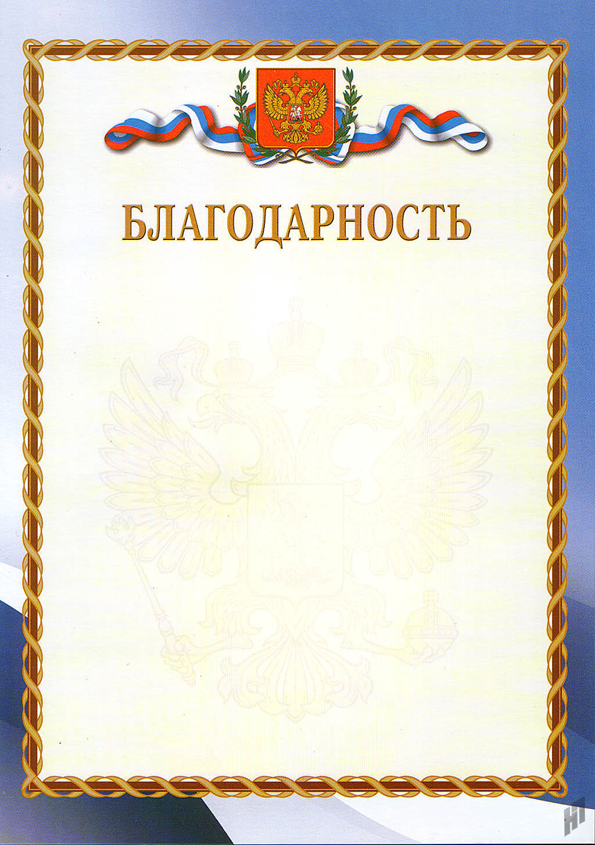

**ЭСКИЗ**

**ПОЧЕТНОЙ ГРАМОТЫ**

**ГЛАВЫ БРОННИЦКОГО СЕЛЬСКОГО ПОСЕЛЕНИЯ**

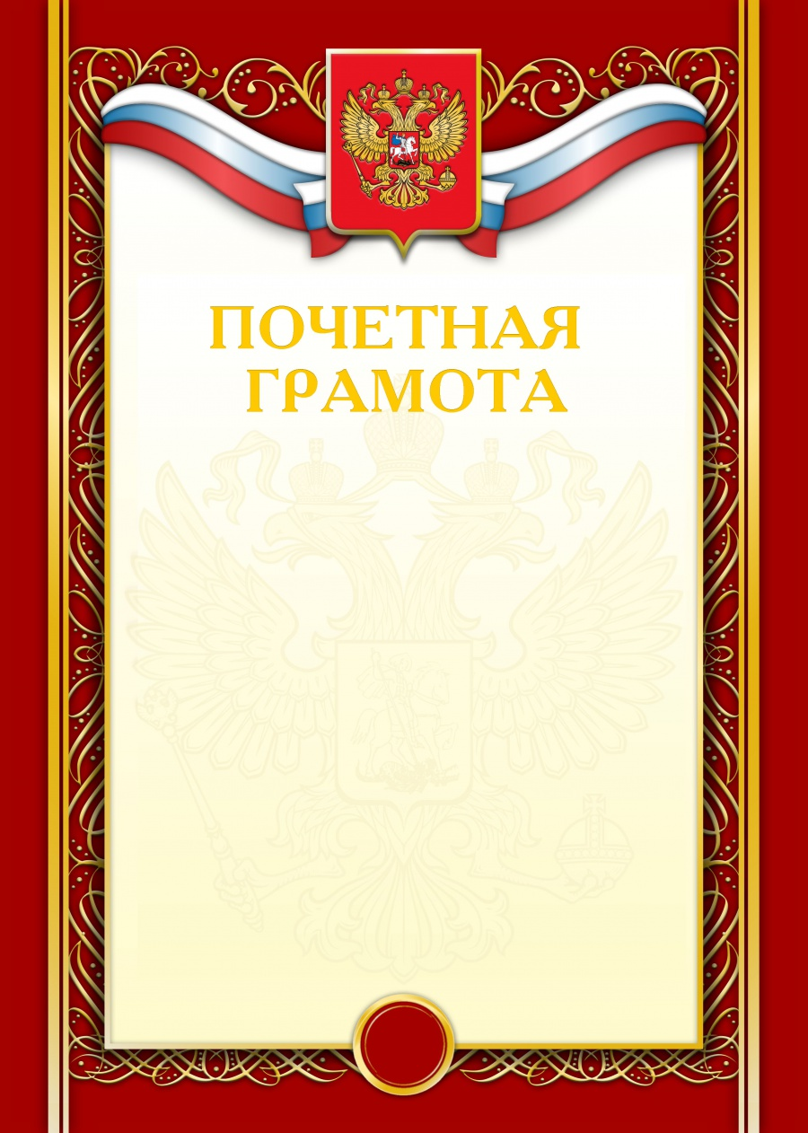

Приложение 3

к Положению

о Благодарности и Почетной грамоте

Главы Бронницкого сельского поселения

**Согласие на обработку персональных данных**

Я, _____________________________________________________________________________,

(Ф.И.О.)

____________серия _____ № ______________ выдан ________________________________

(вид документа, удостоверяющего личность)

_____________________________________________________________________________,

(когда и кем)

проживающий(ая) по адресу: _______________________________________________,

настоящим даю свое согласие Администрации Бронницкого сельского поселения, расположенной по адресу: с.Бронница, ул. Березки, д.2 Новгородского района на обработку моих персональных данных и подтверждаю, что, принимая такое решение, я действую своей волей и в своих интересах.

Согласие дается мною для целей, связанных с проверкой документов, представленных в соответствии с Положением о Благодарности и Почетной грамоте Главы Бронницкого сельского поселения (далее - Положение), и с поощрением Благодарностью (Почетной грамотой) Главы Бронницкого сельского поселения, и распространяется на персональные данные, содержащиеся в документах, представленных в соответствии с Положением.

Я проинформирован(а) о том, что под обработкой персональных данных понимаются действия (операции) с персональными данными в рамках выполнения Федерального [закона](consultantplus://offline/ref=79AA5D7397E6094AAAD593612B99A15C8C53530315FFA1AE2361EF5B41sFx2L) от 27 июля 2006 года № 152-ФЗ «О персональных данных», конфиденциальность персональных данных соблюдается в рамках исполнения законодательства Российской Федерации.

________________________________________ ______________________________

(Ф.И.О.) (подпись лица, давшего согласие)

_________________________

**Новгородская область**

**Новгородский муниципальный район**

**АДМИНИСТРАЦИЯ БРОННИЦКОГО СЕЛЬСКОГО ПОСЕЛЕНИЯ**

**РАСПОРЯЖЕНИЕ**

от 29.06.2022 № 55-рг

с.Бронница

**О внесении изменений в**

**распоряжение № 45-рг от 01.06.2022**

В соответствии со статьей 17 Федерального закона от 02.03.2007 № 25-ФЗ «О муниципальной службе в Российской Федерации», на основании Положения о порядке проведения конкурса на замещение должностей муниципальной службы в Администрации Бронницкого сельского поселения, утвержденного решением Совета депутатов от 31.05.2022 № 72,

1. Внести в распоряжение Администрации Бронницкого сельского поселения от 01.06.2022 № 45-рг «О проведении конкурса на замещение вакантной должности муниципальной службы» следующие изменения:

1.1. Изложить состав комиссии по проведению конкурса на замещение должности муниципальной службы в Администрации Бронницкого сельского поселения в прилагаемой редакции.

2. Опубликовать настоящее распоряжение в периодическом печатном издании «Официальный вестник Бронницкого сельского поселения» и разместить на официальном сайте в сети «Интернет» по адресу www.bronnicaadm.ru.

Глава сельского поселения С.Г. Васильева

Утвержден

распоряжением Администрации

Бронницкого сельского поселения от

29.06.2022 № 55-рг

**СОСТАВ**

**комиссии по проведению конкурса на замещение должности**

**муниципальной службы в Администрации Бронницкого сельского поселения**

Председатель комиссии: Васильева С.Г., Глава сельского поселения

Заместитель председателя: Чеблакова Е.М., заместитель Главы администрации

Секретарь: Первушина С.Н., главный специалист

Члены комиссии: Мусс О.А., главный специалист

Независимые эксперты:

Михайлова О.В., заместитель председателя комитета муниципальной службы Новгородского муниципального района

Зверева Т.Д., директор МАУ «Бронницкий СДК»

______________________________

**КРИТЕРИИ ЗАКОННОСТИ__________________________________________________**

**В Великом Новгороде перед судом предстанут бывший сотрудники главный государственный таможенный инспектор и представители коммерческой организации за коррупционные преступления**

Новгородский транспортный прокурор утвердил обвинительные заключения и направил в суд уголовные дела в отношении представителей коммерческой организации и бывшего главного государственного таможенного инспектора поста. В зависимости от роли и степени участия они обвиняются в совершении преступлений, предусмотренных чч. 1, 2 ст. 291 УК РФ (дача взятки, дача взятки в значительном размере), ч. 1 ст. 290.2 УК РФ (мелкое взяточничество).

По версии следствия, с марта по сентябрь 2020 года представитель коммерческой фирмы систематически передавал главному государственному таможенному инспектору взятки, общая сумма которых составила свыше 160 тысяч рублей. Взамен инспектор оказывал общее покровительство, выразившееся в ненадлежащем проведении таможенного контроля.

Уголовные дела возбудил и расследовал Псковский следственный отдел на транспорте Западного межрегионального следственного управления на транспорте Следственного комитета РФ.

|  |
| --- |
| Учредитель главный редактор адрес редакции: номер газеты  Подписан  Администрация Глава Бронницкого сельского 173510 Новгородская область к печати 30.06.2022 Бронницкого сельского поселения С.Г.Васильева Новгородский район с.Бронница в 10.00 Тираж 10  поселения ул.Березки д.2, тел. ( 8162)744-184 распространяется  факс(8162)749-188 бесплатно  E-mail^berezki2@mail.ru |